АДМИНИСТРАЦИЯ
КРАСНОКАМСКОГО МУНИЦИПАЛЬНОГО РАЙОНА
ПЕРМСКОГО КРАЯ

ПОСТАНОВЛЕНИЕ

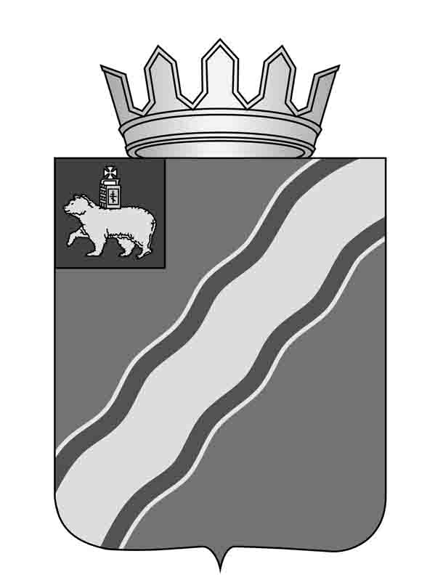
____________ № ____________ .
О внесении изменений в Положение о комиссии по соблюдению требований к служебному поведению муниципальных служащих администрации Краснокамского муниципального района и отраслевых (функциональных) органов администрации Краснокамского муниципального района и урегулированию конфликта интересов, утвержденное постановление администрации Краснокамского муниципального района от 17.07.2014 № 934
В соответствии с Указом губернатора Пермского края от 22 декабря 2015 г. № 650 «О порядке сообщения лицами, замещающими отдельные государственные должности Российской Федерации, должности федеральной государственной службы, и иными лицами о возникновении личной заинтересованности при исполнении должностных обязанностей, которая может привести к конфликту интересов, и о внесении изменений в некоторые акты Президента Российской Федерации» администрация Краснокамского муниципального района
ПОСТАНОВЛЯЕТ:
1. Внести в Положение о комиссии по соблюдению требований к служебному поведению муниципальных служащих администрации Краснокамского муниципального района и отраслевых (функциональных) органов администрации Краснокамского муниципального района и урегулированию конфликта интересов, утвержденное постановлением администрации Краснокамского муниципального района от 17.07.2014 № 934 «Об утверждении Положения о комиссии по соблюдению требований к служебному поведению муниципальных служащих администрации Краснокамского муниципального района и отраслевых (функциональных) органов администрации Краснокамского муниципального района и урегулированию конфликта интересов» (в редакции от 20.10.2014 № 1415, от 29.04.2015 № 521, от 03.12.2015 № 1005, от 25.12.2015 № 1080), следующие изменения:
1.1. подпункт «б» пункта 13 дополнить абзацем следующего содержания:
«уведомление муниципального служащего о возникновении личной заинтересованности при исполнении должностных обязанностей, которая приводит или может привести к конфликту интересов;»;
1.2. дополнить пунктом 14¹ следующего содержания:
«14¹. При подготовке мотивированного заключения по результатам рассмотрения обращения, указанного в абзаце втором подпункта "б" пункта 13 настоящего Положения, или уведомления, указанного в абзаце четвертом подпункта "б" пункта 13 настоящего Положения, должностное лицо, ответственное за работу по профилактике коррупционных и иных правонарушений, имеет право проводить собеседование с муниципальным служащим, представившим обращение или уведомление, получать от него письменные пояснения, а руководитель отраслевого (функционального) органа, где муниципальный служащий замещает должность муниципальной службы, или его заместитель, специально на то уполномоченный, может направлять в установленном порядке запросы в государственные органы, органы местного самоуправления и заинтересованные организации. Обращение или уведомление, а также заключение и другие материалы, в течение семи рабочих дней со дня поступления обращения или уведомления представляются председателю комиссии. В случае направления запросов обращение или уведомление, а также заключение и другие материалы, представляются председателю комиссии в течение 45 дней со дня поступления обращения или уведомления. Указанный срок может быть продлен, но не более чем на 30 дней.";
1.3. подпункт «а» пункта 15 изложить в следующей редакции:
«а) в 10-дневный срок назначает дату заседания Комиссии. При этом дата заседания Комиссии не может быть назначена позднее 20 дней со дня поступления указанной информации;";
1.4. пункт 16 изложить в следующей редакции:
«16. Заседание комиссии проводится, как правило, в присутствии муниципального служащего, в отношении которого рассматривается вопрос о соблюдении требований к служебному поведению и (или) требований об урегулировании конфликта интересов, или гражданина, замещавшего должность муниципальной службы в администрации Краснокамского муниципального района, отраслевом (функциональном) органе администрации района. О намерении лично присутствовать на заседании Комиссии муниципальный служащий или гражданин указывает в обращении, заявлении или уведомлении, представляемых в соответствии с подпунктом "б" пункта 13 настоящего Положения.
Заседания комиссии могут проводиться в отсутствие муниципального служащего или гражданина в случае:
а) если в обращении, заявлении или уведомлении, предусмотренных подпунктом "б" пункта 13 настоящего Положения, не содержится указания о намерении муниципального служащего или гражданина лично присутствовать на заседании Комиссии;
б) если муниципальный служащий или гражданин, намеревающиеся лично присутствовать на заседании Комиссии и надлежащим образом извещенные о времени и месте его проведения, не явились на заседание комиссии.»;
1.5. дополнить пунктом 22¹ следующего содержания:
«22¹. По итогам рассмотрения вопроса, указанного в абзаце четвертом подпункта «б» пункта 13 настоящего Положения, Комиссия принимает одно из следующих решений:
а) признать, что при исполнении муниципальным служащим должностных обязанностей конфликт интересов отсутствует;
б) признать, что при исполнении муниципальным служащим должностных обязанностей личная заинтересованность приводит или может привести к конфликту интересов. В этом случае Комиссия рекомендует муниципальному служащему и (или) руководителю отраслевого (функционального) органа, где муниципальный служащий замещает должность муниципальной службы, принять меры по урегулированию конфликта интересов или по недопущению его возникновения;
в) признать, что муниципальный служащий не соблюдал требования об урегулировании конфликта интересов. В этом случае Комиссия рекомендует руководителю отраслевого (функционального) органа, где муниципальный служащий замещает должность муниципальной службы, применить к муниципальному служащему конкретную меру ответственности.".
2. Постановление подлежит опубликованию в специальном выпуске «Официальные материалы органов местного самоуправления Краснокамского муниципального района» газеты «Краснокамская звезда» и размещению на официальном сайте администрации Краснокамского муниципального района в сети Интернет www.krasnokamskiy.com.
3. Контроль за исполнением постановления оставляю за собой.

Глава Краснокамского
муниципального района - глава
администрации Краснокамского
муниципального района Ю.Ю.Крестьянников

Благиных А.В.
7-41-92

